รายงานผลกระทบที่ได้รับจากอุทกภัย ของ ศูนย์ส่งเสริมการเรียนรู้ระดับอำเภอร่อนพิบูลย์
สำนักงานส่งเสริมการเรียนรู้ประจำจังหวัดนครศรีธรรมราช
วันอังคารที่ 25 พฤศจิกายน 2568 เวลา 11.45 น.
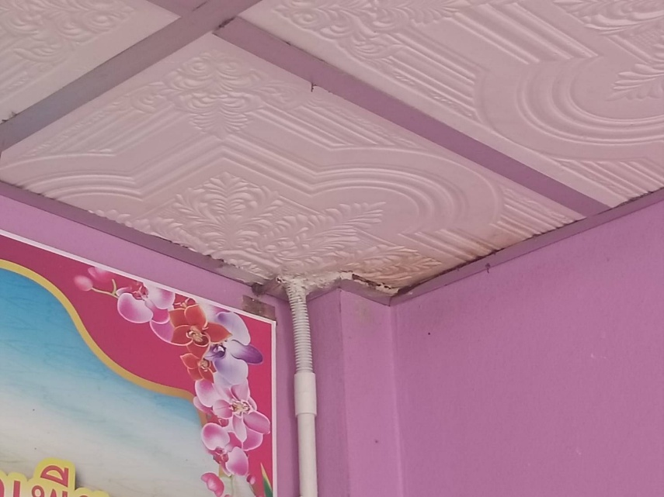
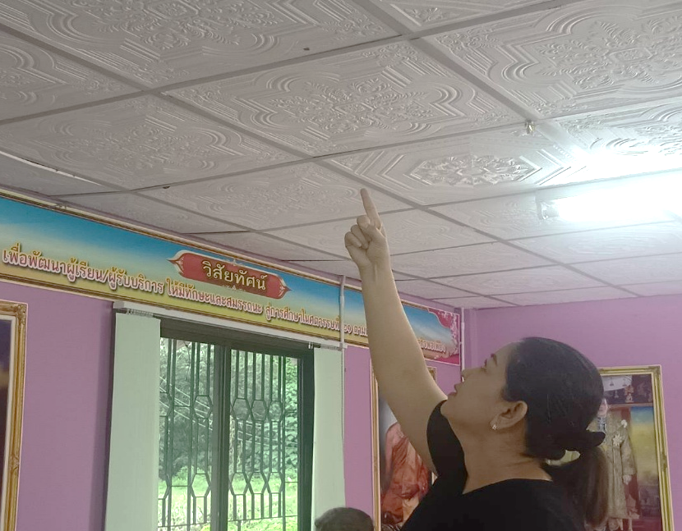
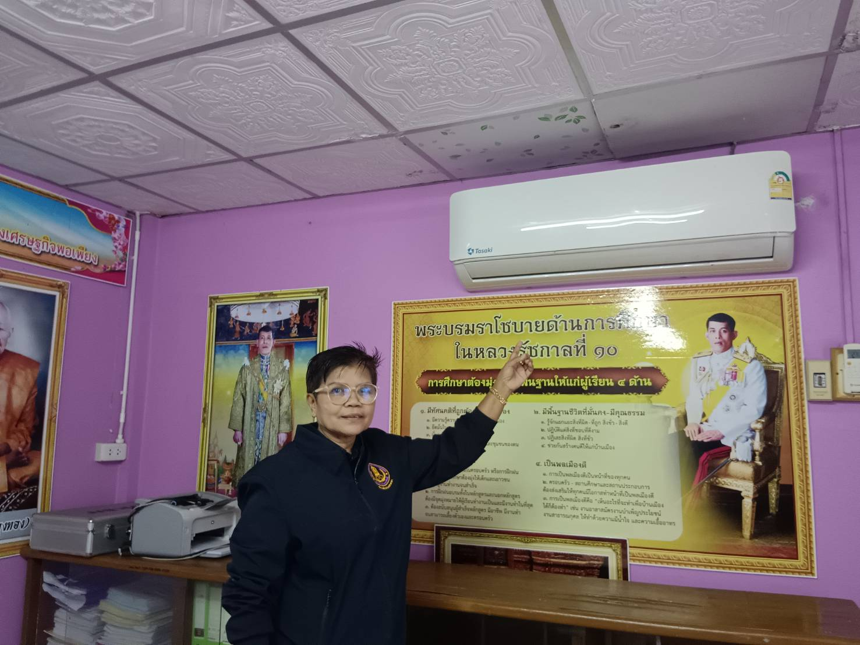
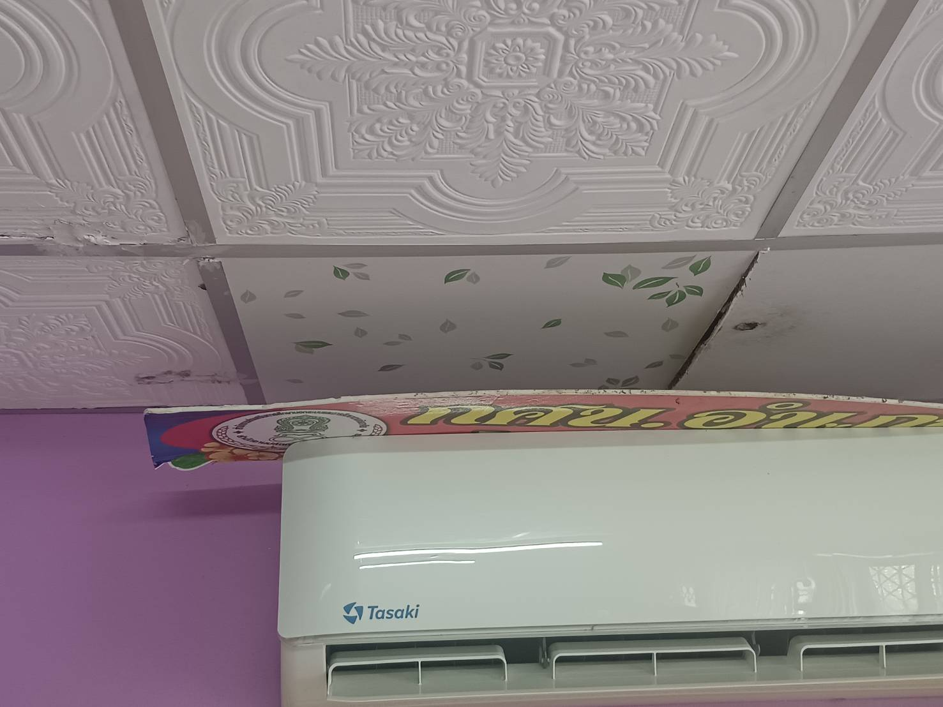
นางสมศรี นาครัตน์ ผู้อำนวยการศูนย์ส่งเสริมการเรียนรู้ระดับอำเภอสิชล รักษาการในตำแหน่ง ผู้อำนวยการศูนย์ส่งเสริมการเรียนรู้ระดับอำเภอร่อนพิบูลย์ ติดตามสถานการณ์อุทกภัยในพื้นที่อำเภอร่อนพิบูลย์ เนื่องจากในพื้นที่อำเภอร่อนพิบูลย์มีฝนตกหนัก ส่งผลให้หลังคาศูนย์ส่งเสริมการเรียนรู้ระดับอำเภอร่อนพิบูลย์ได้รับความเสียหายทั้งฝ้า เพดาน และน้ำยังไหลทะลักลงตู้เก็บเอกสาร ได้รับความเสียหาย เบื้องต้นได้เคลื่อนย้ายตู้เก็บเอกสาร

